

**Батыс Қазақстан облысы әкімдігінің 2015 жылғы 21 шілдедегі № 186 "Дене шынықтыру және спорт саласындағы мемлекеттік көрсетілетін қызметтер регламенттерін бекіту туралы" қаулысына өзгерістер енгізу туралы**

***Күшін жойған***

Батыс Қазақстан облысы әкімдігінің 2016 жылғы 29 наурыздағы № 82 қаулысы. Батыс Қазақстан облысының Әділет департаментінде 2016 жылғы 26 сәуірде № 4349 болып тіркелді. Күші жойылды - Батыс Қазақстан облысы әкімдігінің 2020 жылғы 1 маусымдағы № 123 қаулысымен

      Ескерту. Күші жойылды - Батыс Қазақстан облысы әкімдігінің 01.06.2020 № 123 қаулысымен (алғашқы ресми жарияланған күнінен бастап қолданысқа енгізіледі).  
      "Қазақстан Республикасындағы жергілікті мемлекеттік басқару және өзін-өзі басқару туралы" 2001 жылғы 23 қаңтардағы, "Мемлекеттік көрсетілетін қызметтер туралы" 2013 жылғы 15 сәуірдегі Қазақстан Республикасының Заңдарын басшылыққа ала отырып, Батыс Қазақстан облысының әкімдігі **ҚАУЛЫ ЕТЕДІ**:  
      1. 2015 жылғы 21 шілдедегі № 186 "Дене шынықтыру және спорт саласындағы мемлекеттік көрсетілетін қызметтер регламенттерін бекіту туралы" Батыс Қазақстан облысы әкімдігінің қаулысына (Нормативтік құқықтық актілерді мемлекеттік тіркеу тізілімінде № 3994 болып тіркелген, 2015 жылғы 11 қыркүйекте "Әділет" ақпараттық-құқықтық жүйесінде жарияланған) мынадай өзгерістер енгізілсін:  
      көрсетілген қаулымен бекітілген "Жергілікті спорт федерацияларын аккредиттеу" мемлекеттік көрсетілетін қызмет регламентінде:  
      4-бөлімнің атауы мынадай редакцияда жазылсын:  
      "4. Мемлекеттік корпорациямен және (немесе) өзге де көрсетілетін қызметті берушілермен өзара іс-қимыл тәртібін, сондай-ақ мемлекеттік қызмет көрсету процесінде ақпараттық жүйелерді пайдалану тәртібін сипаттау";  
      8-тармақтың 9) тармақшасы мынадай редакцияда жазылсын:  
      "9) 6-процесс–ЭҮШ арқылы "Азаматтарға арналған үкімет" мемлекеттік корпорациясы" коммерциялық емес акционерлік қоғамының Батыс Қазақстан облысы бойынша филиалының ықпалдастырылған ақпараттық жүйесіне (бұдан әрі – Мемлекеттік корпорацияның ЫАЖ) түседі;";  
      1-қосымша осы қаулының 1-қосымшасына сәйкес жаңа редакцияда жазылсын;  
      көрсетілген қаулымен бекітілген "Қазақстан Республикасының спорт шеберлігіне кандидат, 1-разрядты спортшы cпорттық разрядтарын және біліктілігі жоғары деңгейдегі бірінші санатты жаттықтырушы, біліктілігі орта деңгейдегі бірінші санатты жаттықтырушы, біліктілігі жоғары деңгейдегі бірінші санатты әдіскер, біліктілігі орта деңгейдегі бірінші санатты әдіскер, біліктілігі жоғары деңгейдегі бірінші санатты нұсқаушы-спортшы, бірінші санатты спорт төрешісі біліктілік санаттарын беру" мемлекеттік көрсетілетін қызмет регламенті осы қаулының 2-қосымшасына сәйкес жаңа редакцияда жазылсын;  
      көрсетілген қаулымен бекітілген "2-разрядты спортшы, 3-разрядты спортшы, 1-жасөспірімдік-разрядты спортшы, 2-жасөспірімдік-разрядты спортшы, 3-жасөспірімдік-разрядты спортшы спорттық разрядтар және біліктілігі жоғары деңгейдегі екінші санатты жаттықтырушы, біліктілігі орта деңгейдегі екінші санатты жаттықтырушы, біліктілігі жоғары деңгейдегі екінші санатты әдіскер, біліктілігі орта деңгейдегі екінші санатты әдіскер, біліктілігі жоғары деңгейдегі екінші санатты нұсқаушы-спортшы, спорт төрешісі біліктілік санаттарын беру" мемлекеттік көрсетілетін қызмет регламенті осы қаулының 3-қосымшасына сәйкес жаңа редакцияда жазылсын.  
      2. "Батыс Қазақстан облысының дене шынықтыру және спорт басқармасы" мемлекеттік мекемесі (А.Б. Бекет) осы қаулының әділет органдарында мемлекеттік тіркелуін, "Әділет" ақпараттық-құқықтық жүйесінде және бұқаралық ақпарат құралдарында оның ресми жариялануын қамтамасыз етсін.  
      3. Осы қаулының орындалуын бақылау Батыс Қазақстан облысы әкімінің орынбасары И.В. Стексовке жүктелсін.  
      4. Осы қаулы алғашқы ресми жарияланған күнінен кейін күнтізбелік он күн өткен соң қолданысқа енгізіледі.

|  |  |
| --- | --- |
| *Облыс әкімі* | *А. Көлгінов* |

|  |  |
| --- | --- |
|  | 2016 жылғы 29 наурыздағы  № 82 Батыс Қазақстан облысы  әкімдігінің қаулысына  1-қосымша |
|  | "Жергілікті спорт  федерацияларын аккредиттеу"  мемлекеттік көрсетілетін қызмет  регламентіне 1-қосымша |

**Портал арқылы мемлекеттік қызметті көрсетуге тартылған ақпараттық жүйелердің функционалдық өзара іс-қимыл диаграммасы**

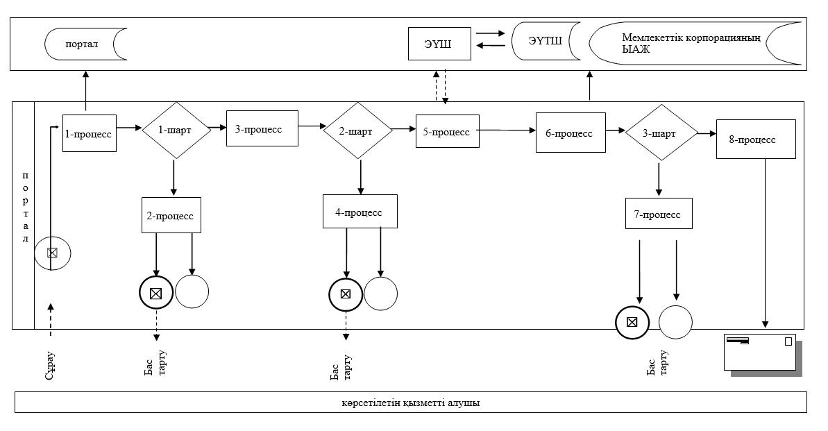

|  |  |
| --- | --- |
|  | 2016 жылғы 29 наурыздағы  № 82 Батыс Қазақстан облысы  әкімдігінің қаулысына  2-қосымша |
|  | 2015 жылғы 21 шілдедегі № 186  Батыс Қазақстан облысы  әкімдігінің қаулысымен  бекітілген |

**"Қазақстан Республикасының спорт шеберлігіне кандидат, 1-разрядты спортшы cпорттық разрядтарын және біліктілігі жоғары деңгейдегі бірінші санатты жаттықтырушы, біліктілігі орта деңгейдегі бірінші санатты жаттықтырушы, біліктілігі жоғары деңгейдегі бірінші санатты әдіскер, біліктілігі орта деңгейдегі бірінші санатты әдіскер, біліктілігі жоғары деңгейдегі бірінші санатты нұсқаушы-спортшы, бірінші санатты спорт төрешісі біліктілік санаттарын беру" мемлекеттік көрсетілетін қызмет регламенті**

**1. Жалпы ережелер**

      1. "Қазақстан Республикасының спорт шеберлігіне кандидат, 1-разрядты спортшы cпорттық разрядтарын және біліктілігі жоғары деңгейдегі бірінші санатты жаттықтырушы, біліктілігі орта деңгейдегі бірінші санатты жаттықтырушы, біліктілігі жоғары деңгейдегі бірінші санатты әдіскер, біліктілігі орта деңгейдегі бірінші санатты әдіскер, біліктілігі жоғары деңгейдегі бірінші санатты нұсқаушы-спортшы, бірінші санатты спорт төрешісі біліктілік санаттарын беру" мемлекеттік көрсетілетін қызметі (бұдан әрі – мемлекеттік көрсетілетін қызмет).  
      Мемлекеттік көрсетілетін қызмет "Батыс Қазақстан облысының дене шынықтыру және спорт басқармасы" мемлекеттік мекемесімен (бұдан әрі – көрсетілетін қызметті беруші) "Дене шынықтыру және спорт саласында мемлекеттік көрсетілетін қызметтер стандарттарын бекіту туралы" Қазақстан Республикасы Мәдениет және спорт министрінің 2015 жылғы 17 сәуірдегі № 139 бұйрығымен (Қазақстан Республикасының Әділет министрлігінде 2015 жылы 5 маусымда № 11276 тіркелген) бекітілген "Қазақстан Республикасының спорт шеберлігіне кандидат, 1-разрядты спортшы cпорттық разрядтар және біліктілігі жоғары деңгейдегі бірінші санатты жаттықтырушы, біліктілігі орта деңгейдегі бірінші санатты жаттықтырушы, біліктілігі жоғары деңгейдегі бірінші санатты әдіскер, біліктілігі орта деңгейдегі бірінші санатты әдіскер, біліктілігі жоғары деңгейдегі бірінші санатты нұсқаушы-спортшы, бірінші санатты спорт төрешісі біліктілік санаттарын беру" мемлекеттік көрсетілетін қызмет стандартының (бұдан әрі - Стандарт) негізінде көрсетіледі.  
      2. Өтініштерді қабылдау және мемлекеттік қызметті көрсету нәтижесін беру "Азаматтарға арналған үкімет" мемлекеттік корпорациясы" коммерциялық емес акционерлік қоғамының Батыс Қазақстан облысы бойынша филиалы (бұдан әрі – Мемлекеттік корпорация) арқылы жүзеге асырылады.  
      3. Мемлекеттік қызмет көрсету нысаны: қағаз түрінде.  
      4. Мемлекеттік көрсетілетін қызмет нәтижесі спорттық разрядты беру туралы куәлік, біліктілік санатын беру туралы куәлік (бұдан әрі-куәлік) не спорттық разрядты беру туралы бұйрықтың көшірмесі, біліктілік санатын беру туралы бұйрықтын көшірмесі (бұдан әрі-бұйрықтың көшірмесі) болып табылады.  
      Мемлекеттік қызмет көрсету нәтижесін ұсыну нысаны: қағаз түрінде.  
      5. Мемлекеттік қызмет жеке тұлғаларға (бұдан әрі – көрсетілетін қызметті алушы) тегін көрсетіледі.  
      6. Көрсетілетін қызметті алушы Стандартта көзделген тізбеге сәйкес құжаттар топтамасын толық ұсынбаған жағдайда, Мемлекеттік корпорация қызметкері өтініш қабылдаудан бас тартады және Стандарттың 4-қосымшасына сәйкес нысан бойынша қолхат береді.

**2. Мемлекеттік қызмет көрсету процесінде көрсетілетін қызметті берушінің құрылымдық бөлімшелерінің (қызметкерлерінің) іс-қимыл тәртібін сипаттау**

      7. Мемлекеттік қызметті көрсету бойынша рәсімді (іс-қимылды) бастауға негіздеме көрсетілетін қызметті алушының не оның сенімхат бойынша өкілінің Стандарттың 9- тармағында қарастырылған мемлекеттік қызметті алу үшін қажетті құжаттарды қоса мемлекеттік қызметті көрсету жөніндегі өтінішінің болуы болып табылады.  
      8. Мемлекеттік қызмет көрсету процесінің құрамына кіретін әрбір рәсімнің (іс-қимылдың) мазмұны, оның орындалу ұзақтығы:  
      көрсетілетін қызметті алушы мемлекеттік көрсетілетін қызметті алу үшін Мемлекеттік корпорацияға жүгінеді;  
      1) көрсетілетін қызметті алушы (немесе сенімхат бойынша оның өкілі) Мемлекеттік корпорацияға стандарттың 9-тармағына сәйкес құжаттарды ұсынады;  
      2) Мемлекеттік корпорацияның жинақтау бөлімінің инспекторы пошта не курьерлік қызмет арқылы көрсетілетін қызметті берушіге құжаттарды 5 (бес) күнтізбелік күн ішінде жібереді;  
      3) көрсетілетін қызметті берушінің кеңсе қызметкері көрсетілетін қызметті алушының өтінішін қабылдайды, тіркейді және көрсетілетін қызметті берушінің басшысына бұрыштама қоюға жолдайды (25 (жиырма бес) минут ішінде);  
      4) көрсетілетін қызметті берушінің басшысы бұрыштама қояды және құжаттарды көрсетілетін қызметті берушінің жауапты орындаушысына жолдайды (1 (бір) күнтізбелік күн ішінде);  
      5) көрсетілетін қызметті берушінің жауапты орындаушысы көрсетілетін қызметті алушының құжаттар топтамасын дайындауды жүзеге асырады және Спорттық разрядтар мен санаттар беру жөніндегі комиссияның (бұдан әрі - Комиссия) отырысында қарауға жолдайды (10 (он) күнтізбелік күн ішінде);  
      6) Комиссия көрсетілетін қызметті алушының құжаттарын қарайды және отырыстың хаттамасын бекітеді (1 (бір) күнтізбелік күн ішінде);  
      7) көрсетілетін қызметті берушінің жауапты орындаушысы Комиссия хаттамасының негізінде куәліктің немесе бұйрықтың жобасын дайындайды және көрсетілетін қызметті берушінің басшысына қол қоюға жолдайды (2 (екі) күнтізбелік күн ішінде);  
      8) көрсетілетін қызметті берушінің жауапты орындаушысы куәлікті немесе бұйрық көшірмесін дайындайды және мемлекеттік қызметтің нәтижесін Мемлекеттік корпорацияға жолдайды (5 (бес) күнтізбелік күн ішінде);  
      9) Мемлекеттік корпорация қызметкері көрсетілетін қызметті алушыға куәлікті береді.  
      9. Келесі рәсімді (іс-қимылды) орындауды бастау үшін негіз болатын мемлекеттік қызмет көрсету жөніндегі рәсімнің (іс-қимылдың) нәтижелері:  
      1) өтінішті тіркеу;   
      2) көрсетілетін қызметті берушінің кеңсе қызметкерінің құжаттарды қабылдауы және көрсетілетін қызметті берушінің басшысына жолдауы;  
      3) көрсетілетін қызметті беруші басшысының көрсетілетін қызметті берушінің жауапты орындаушысын белгілеуі және оған көрсетілетін қызметті алушының құжаттарын жолдауы;  
      4) ұсынылған құжаттардың толықтығын тексеру, Комиссияға жолдау;  
      5) ұсынылған құжаттарды қарау және Комиссияның ұсыныс жасауы;  
      6) көрсетілетін қызметті беруші басшысының куәлікке немесе бұйрыққа қол қоюы;  
      7) мемлекеттік көрсетілетін қызмет нәтижесін Мемлекеттік корпорацияға қағаз тасығышта жіберу;  
      8) Мемлекеттік корпорация қызметкерінің көрсетілетін қызметті алушыға куәлікті не бұйрықтың көшірмесін беруі.

**3. Мемлекеттік қызмет көрсету процесінде көрсетілетін қызметті берушінің құрылымдық бөлімшелерінің (қызметкерлерінің) өзара іс-қимыл тәртібін сипаттау**

      10. Мемлекеттік қызмет көрсету процесіне қатысатын көрсетілетін қызметті берушінің құрылымдық бөлімшелерінің (қызметкерлерінің) тізбесі:  
      1) көрсетілетін қызметті берушінің кеңсе қызметкері;  
      2) көрсетілетін қызметті берушінің басшысы;  
      3) көрсетілетін қызметті берушінің жауапты орындаушысы;  
      4) Комиссия.

**4. Мемлекеттік корпорациямен және (немесе) өзге де көрсетілетін қызметті берушілермен өзара іс-қимыл тәртібін, сондай-ақ мемлекеттік қызмет көрсету процесінде ақпараттық жүйелерді пайдалану тәртібін сипаттау**

      11. Мемлекеттік корпорацияға және (немесе) өзге де көрсетілетін қызметті берушілерге жүгіну тәртібін, көрсетілетін қызметті алушының өтінішін өңдеу ұзақтығын сипаттау:  
      1) көрсетілетін қызметті алушы Стандарттың 9-тармағына сәйкес өтінішті және қажетті құжаттарды Мемлекеттік корпорация қызметкеріне береді, ол электрондық кезек ретімен "кедергісіз" қызмет көрсету арқылы операциялық залда жүзеге асырылады (1 минут ішінде);  
      2) 1-процесс – Мемлекеттік корпорация қызметкері қызмет көрсету үшін Мемлекеттік корпорацияның ықпалдастырылған ақпараттық жүйесінің автоматтандырылған жұмыс орнына (бұдан әрі – Мемлекеттік корпорацияның ЫАЖ АЖО) логинді және парольді енгізуі (авторландыру процесі) (1 минут ішінде);  
      3) 2-процесс – Мемлекеттік корпорация қызметкері мемлекеттік көрсетілетін қызметті таңдайды, экранға мемлекеттік қызметті көрсетуге арналған сұраныс нысаны шығады және Мемлекеттік корпорация қызметкері көрсетілетін қызметті алушының немесе сенімхат бойынша көрсетілетін қызметті алушы өкілінің (нотариалды куәландырылатын сенімхаттың болуы қажет, басқалай куәландырылған сенімхаттың мәліметтері толтырылмайды) мәліметтерін енгізуі (1 минут ішінде);  
      4) 3-процесс – электрондық үкімет шлюзі (бұдан әрі-ЭҮШ) арқылы жеке тұлғалардың мемлекеттік деректер қорына (бұдан әрі-ЖТ МДҚ) көрсетілетін қызметті алушының мәліметтері туралы, сондай-ақ бірыңғай нотариалдық ақпараттық жүйесіне (бұдан әрі - БНАЖ) көрсетілетін қызметті алушы өкілінің сенімхат мәліметтері туралы сұрау жолдау (1 минут ішінде);  
      5) 1-шарт – ЖТ МДҚ көрсетілетін қызметті алушы мәліметтерінің және БНАЖ-да сенімхат мәліметтерінің болуын тексеру (1 минут ішінде);  
      6) 4-процесс – ЖТ МДҚ-да көрсетілетін қызметті алушы мәліметтерінің немесе БНАЖ-да сенімхат мәліметтерінің болмауына байланысты мәліметтерді алу мүмкіндігінің жоқтығы туралы хабарлама қалыптастыру (1 минут ішінде);  
      7) 5-процесс – Мемлекеттік корпорация қызметкерінің электрондық цифрлық қолтаңбасымен куәландырылған (қол қойылған) электрондық құжатты (көрсетілетін қызметті алушының сұранысы) ЭҮШ арқылы электрондық үкіметтің аймақтық шлюзінің автоматтандырылған жұмыс орнына (бұдан әрі – ЭҮАШ АЖО) жолдау (1 минут ішінде).  
      12. Мемлекеттік корпорация арқылы мемлекеттік қызмет көрсетудің нәтижесін алу процесін сипаттау, оның ұзақтығы:  
      1) 6-процесс – электрондық құжатты ЭҮАШ АЖО-нда тіркеу (2 минут ішінде);  
      2) 2-шарт – көрсетілетін қызметті берушінің көрсетілетін қызметті алушы ұсынған мемлекеттік көрсетілетін қызметті көрсетуге негіз болып табылатын, стандартта көрсетілген құжаттардың сәйкестігін тексеруі (өңдеуі) (2 минут ішінде);  
      3) 7-процесс – көрсетілетін қызметті алушының құжаттарында кемшіліктердің болуына байланысты сұратылып отырған мемлекеттік көрсетілетін қызметтен бас тарту туралы хабарлама қалыптастыру (2 минут ішінде);  
      4) 8-процесс – көрсетілетін қызметті алушы Мемлекеттік корпорация қызметкері арқылы мемлекеттік көрсетілетін қызметтің нәтижесін (куәлікті немесе бұйрық көшірмесін) алуы (2 минут ішінде).  
      Мемлекеттік корпорация арқылы мемлекеттік қызметті көрсету кезінде функционалдық өзара іс-қимыл диаграммасы "Қазақстан Республикасының спорт шеберлігіне кандидат, 1-разрядты спортшы cпорттық разрядтарын және біліктілігі жоғары деңгейдегі бірінші санатты жаттықтырушы, біліктілігі орта деңгейдегі бірінші санатты жаттықтырушы, біліктілігі жоғары деңгейдегі бірінші санатты әдіскер, біліктілігі орта деңгейдегі бірінші санатты әдіскер, біліктілігі жоғары деңгейдегі бірінші санатты нұсқаушы-спортшы, бірінші санатты спорт төрешісі біліктілік санаттарын беру" мемлекеттік көрсетілетін қызмет регламентінің (бұдан әрі - Регламент) 1–қосымшасында көрсетілген.  
      13. Мемлекеттік қызмет көрсету процесінде көрсетілетін қызметті берушінің құрылымдық бөлімшелерінің (қызметкерлерінің) рәсімдері (іс-қимылдары) мен өзара іс-қимылдары реттілігінің толық сипаттамасы Регламенттің 2-қосымшасына сәйкес мемлекеттік қызмет көрсетудің бизнес-процестерінің анықтамалығында көрсетілген. Мемлекеттік қызмет көрсетудің бизнес-процестерінің анықтамалығы көрсетілетін қызметті берушінің интернет-ресурсында орналастырылады.  
      14. Мемлекеттік қызмет көрсету мәселелері бойынша көрсетілетін қызметті берушінің, Мемлекеттік корпорацияның және (немесе) олардың қызметкерлерінің шешімдеріне, әрекеттеріне (әрекетсіздігіне) шағымдану Стандарттың 3-бөліміне сәйкес жүзеге асырылады.

|  |  |
| --- | --- |
|  | "Қазақстан Республикасының  спорт шеберлігіне кандидат, 1- разрядты спортшы cпорттық  разрядтарын және біліктілігі  жоғары деңгейдегі бірінші  санатты жаттықтырушы,  біліктілігі орта деңгейдегі  бірінші санатты жаттықтырушы,  біліктілігі жоғары деңгейдегі  бірінші санатты әдіскер,  біліктілігі орта деңгейдегі бірінші санатты әдіскер, біліктілігі жоғары деңгейдегі бірінші санатты нұсқаушы-спортшы, бірінші санатты спорт төрешісі біліктілік санаттарын беру" мемлекеттік көрсетілетін қызмет регламентіне 1-қосымша |

**Мемлекеттік корпорация арқылы мемлекеттік қызметті көрсетуге тартылған ақпараттық жүйелердің функционалдық өзара іс - қимыл диаграммасы**

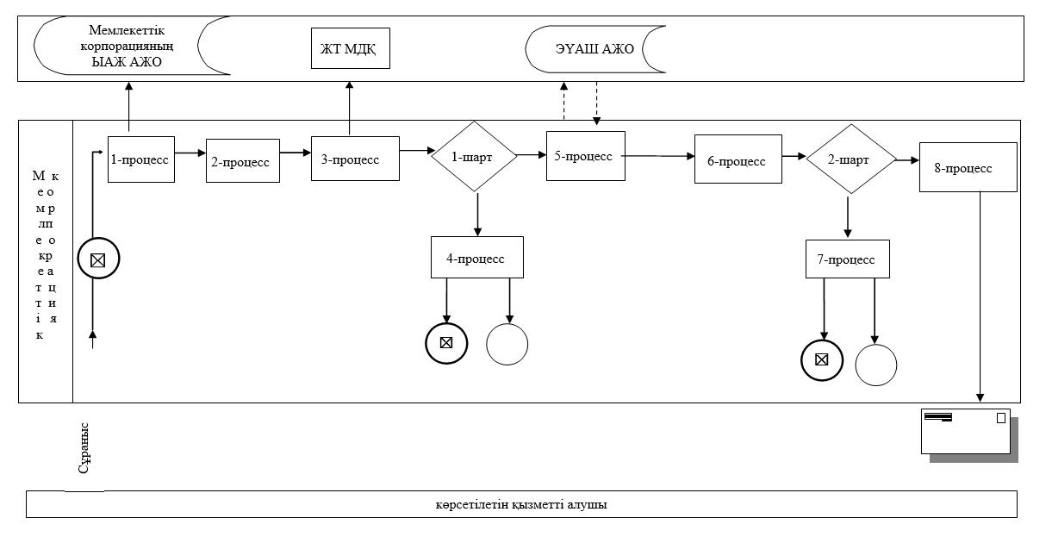

|  |  |
| --- | --- |
|  | Қазақстан Республикасының  спорт шеберлігіне кандидат, 1- разрядты спортшы cпорттық  разрядтарын және біліктілігі  жоғары деңгейдегі бірінші  санатты жаттықтырушы,  біліктілігі орта деңгейдегі  бірінші санатты жаттықтырушы,  біліктілігі жоғары деңгейдегі  бірінші санатты әдіскер,  біліктілігі орта деңгейдегі  бірінші санатты әдіскер,  біліктілігі жоғары деңгейдегі  бірінші санатты нұсқаушы- спортшы, бірінші санатты спорт  төрешісі біліктілік санаттарын  беру" мемлекеттік көрсетілетін  қызмет регламентіне 2-қосымша |

**"Қазақстан Республикасының спорт шеберлігіне кандидат, 1-разрядты спортшы cпорттық разрядтарын және біліктілігі жоғары деңгейдегі бірінші санатты жаттықтырушы, біліктілігі орта деңгейдегі бірінші санатты жаттықтырушы, біліктілігі жоғары деңгейдегі бірінші санатты әдіскер, біліктілігі орта деңгейдегі бірінші санатты әдіскер, біліктілігі жоғары деңгейдегі бірінші санатты нұсқаушы-спортшы, бірінші санатты спорт төрешісі біліктілік санаттарын беру" мемлекеттік қызметін көрсетудің бизнес-процестерінің анықтамалығы**

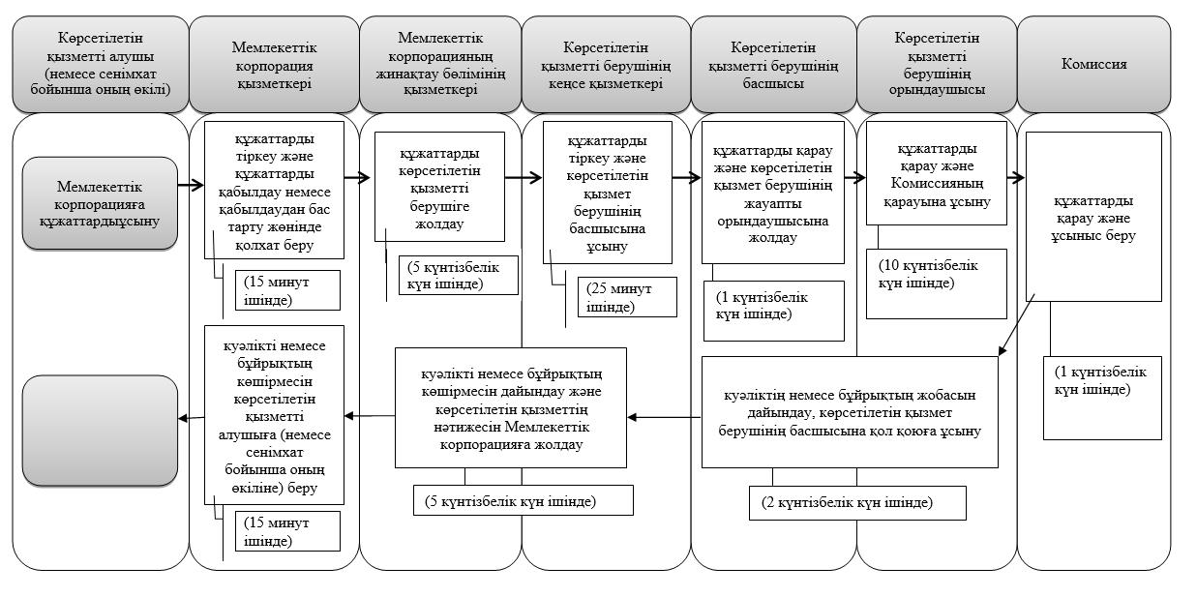

|  |  |
| --- | --- |
|  | 2016 жылғы 29 наурыздағы  № 82 Батыс Қазақстан облысы  әкімдігінің қаулысына  3-қосымша |
|  | 2015 жылғы 21 шілдедегі № 186  Батыс Қазақстан облысы  әкімдігінің қаулысымен  бекітілген |

**"2-разрядты спортшы, 3-разрядты спортшы, 1-жасөспірімдік-разрядты спортшы, 2-жасөспірімдік-разрядты спортшы, 3-жасөспірімдік-разрядты спортшы спорттық разрядтар және біліктілігі жоғары деңгейдегі екінші санатты жаттықтырушы, біліктілігі орта деңгейдегі екінші санатты жаттықтырушы, біліктілігі жоғары деңгейдегі екінші санатты әдіскер, біліктілігі орта деңгейдегі екінші санатты әдіскер, біліктілігі жоғары деңгейдегі екінші санатты нұсқаушы-спортшы, спорт төрешісі біліктілік санаттарын беру" мемлекеттік көрсетілетін қызмет регламенті**

**1. Жалпы ережелер**

      1. "2-разрядты спортшы, 3-разрядты спортшы, 1-жасөспірімдік-разрядты спортшы, 2-жасөспірімдік-разрядты спортшы, 3-жасөспірімдік-разрядты спортшы спорттық разрядтар және біліктілігі жоғары деңгейдегі екінші санатты жаттықтырушы, біліктілігі орта деңгейдегі екінші санатты жаттықтырушы, біліктілігі жоғары деңгейдегі екінші санатты әдіскер, біліктілігі орта деңгейдегі екінші санатты әдіскер, біліктілігі жоғары деңгейдегі екінші санатты нұсқаушы-спортшы, спорт төрешісі біліктілік санаттарын беру" мемлекеттік көрсетілетін қызметі (бұдан әрі – мемлекеттік көрсетілетін қызмет).  
      Мемлекеттік көрсетілетін қызмет аудандардың, облыстық маңызы бар қаланың дене шынықтыру және спорт мәселелері жөніндегі жергілікті атқарушы органдарымен (бұдан әрі – көрсетілетін қызметті беруші) "Дене шынықтыру және спорт саласында мемлекеттік көрсетілетін қызметтер стандарттарын бекіту туралы" Қазақстан Республикасы Мәдениет және спорт министрінің 2015 жылғы 17 сәуірдегі № 139 бұйрығымен (Қазақстан Республикасының Әділет министрлігінде 2015 жылы 5 маусымда № 11276 тіркелген) бекітілген "2-разрядты спортшы, 3-разрядты спортшы, 1-жасөспірімдік-разрядты спортшы, 2-жасөспірімдік-разрядты спортшы, 3-жасөспірімдік-разрядты спортшы спорттық разрядтар және біліктілігі жоғары деңгейдегі екінші санатты жаттықтырушы, біліктілігі орта деңгейдегі екінші санатты жаттықтырушы, біліктілігі жоғары деңгейдегі екінші санатты әдіскер, біліктілігі орта деңгейдегі екінші санатты әдіскер, біліктілігі жоғары деңгейдегі екінші санатты нұсқаушы-спортшы, спорт төрешісі біліктілік санаттарын беру" мемлекеттік көрсетілетін қызмет стандартының (бұдан әрі - Стандарт) негізінде көрсетіледі.  
      2. Өтінішті қабылдау және мемлекеттік қызметті көрсету нәтижесін беру "Азаматтарға арналған үкімет" мемлекеттік корпорациясы" коммерциялық емес акционерлік қоғамының Батыс Қазақстан облысы бойынша филиалы (бұдан әрі – Мемлекеттік корпорация) арқылы жүзеге асырылады.  
      3. Мемлекеттік қызмет көрсету нысаны: қағаз түрінде.  
      4. Мемлекеттік көрсетілетін қызмет нәтижесі спорттық разрядты беру туралы куәлік, біліктілік санатын беру туралы куәлік (бұдан әрі - куәлік) не спорттық разрядты беру туралы бұйрықтың көшірмесі, біліктілік санатын беру туралы бұйрықтың көшірмесі (бұдан әрі - бұйрықтың көшірмесі) болып табылады.  
      Мемлекеттік қызмет көрсету нәтижесін ұсыну нысаны: қағаз түрінде.  
      5. Мемлекеттік қызмет жеке тұлғаларға (бұдан әрі – көрсетілетін қызметті алушы) тегін көрсетіледі.  
      6. Көрсетілетін қызметті алушы Стандартта көзделген тізбеге сәйкес құжаттар топтамасын толық ұсынбаған жағдайда, Мемлекеттік корпорация қызметкері өтініш қабылдаудан бас тартады және Стандарттың 3-қосымшасына сәйкес нысан бойынша қолхат береді.

**2. Мемлекеттік қызмет көрсету процесінде көрсетілетін қызметті берушінің құрылымдық бөлімшелерінің (қызметкерлерінің) іс-қимыл тәртібін сипаттау**

      7. Мемлекеттік қызметті көрсету бойынша рәсімді (іс-қимылды) бастауға негіздеме көрсетілетін қызметті алушының не оның сенімхат бойынша өкілінің Стандарттың 9- тармағында қарастырылған мемлекеттік қызметті алу үшін қажетті құжаттарды қоса мемлекеттік қызметті көрсету жөніндегі өтінішінің болуы болып табылады.  
      8. Мемлекеттік қызмет көрсету процесінің құрамына кіретін әрбір рәсімнің (іс-қимылдың) мазмұны, оның орындалу ұзақтығы:  
      көрсетілетін қызметті алушы мемлекеттік көрсетілетін қызметті алу үшін Мемлекеттік корпорацияға жүгінеді;  
      1) көрсетілетін қызметті алушы (немесе сенімхат бойынша оның өкілі) Мемлекеттік корпорацияға Стандарттың 9-тармағына сәйкес құжаттарды ұсынады;  
      2) Мемлекеттік корпорацияның жинақтау бөлімінің инспекторы пошта не курьерлік қызмет арқылы көрсетілетін қызметті берушіге құжаттарды 5 (бес) күнтізбелік күн ішінде жібереді;  
      3) көрсетілетін қызметті берушінің кеңсе қызметкері көрсетілетін қызметті алушының өтінішін қабылдайды, тіркейді және көрсетілетін қызметті берушінің басшысына бұрыштама қоюға жолдайды (25 (жиырма бес) минут ішінде);  
      4) көрсетілетін қызметті берушінің басшысы бұрыштама қояды және құжаттарды көрсетілетін қызметті берушінің жауапты орындаушысына жолдайды (1 (бір) күнтізбелік күн ішінде);  
      5) көрсетілетін қызметті берушінің жауапты орындаушысы көрсетілетін қызметті алушының құжаттар топтамасын дайындауды жүзеге асырады және Спорттық разрядтар мен санаттар беру жөніндегі комиссияның (бұдан әрі - Комиссия) отырысында қарауға жолдайды (10 (он) күнтізбелік күн ішінде);  
      6) Комиссия көрсетілетін қызметті алушының құжаттарын қарайды және отырыстың хаттамасын бекітеді (1 (бір) күнтізбелік күн ішінде);  
      7) көрсетілетін қызметті берушінің жауапты орындаушысы Комиссия хаттамасының негізінде куәліктің немесе бұйрықтың жобасын дайындайды және көрсетілетін қызметті берушінің басшысына қол қоюға жолдайды (2 (екі) күнтізбелік күн ішінде);  
      8) көрсетілетін қызметті берушінің жауапты орындаушысы куәлікті немесе бұйрық көшірмесін дайындайды және мемлекеттік қызметтің нәтижесін Мемлекеттік корпорацияға жолдайды (5 (бес) күнтізбелік күн ішінде);  
      9) Мемлекеттік корпорация қызметкері көрсетілетін қызметті алушыға куәлікті береді.  
      9. Келесі рәсімді (іс-қимылды) орындауды бастау үшін негіз болатын мемлекеттік қызмет көрсету жөніндегі рәсімнің (іс-қимылдың) нәтижелері:  
      1) өтінішті тіркеу;  
      2) көрсетілетін қызметті берушінің кеңсе қызметкерінің құжаттарды қабылдауы және көрсетілетін қызметті берушінің басшысына жолдауы;  
      3) көрсетілетін қызметті беруші басшысының көрсетілетін қызметті берушінің жауапты орындаушысын белгілеуі және оған көрсетілетін қызметті алушының құжаттарын жолдауы;  
      4) ұсынылған құжаттардың толықтығын тексеру және Комиссияға жолдау;  
      5) ұсынылған құжаттарды қарау және Комиссияға ұсыныс жасауы;  
      6) көрсетілетін қызметті беруші басшысының куәлікке немесе бұйрыққа қол қоюы;  
      7) мемлекеттік көрсетілетін қызмет нәтижесін Мемлекеттік корпорацияға қағаз тасығышта жіберу;  
      8) Мемлекеттік корпорация қызметкерінің көрсетілетін қызметті алушыға куәлікті немесе бұйрықтың көшірмесін беруі.

**3. Мемлекеттік қызмет көрсету процесінде көрсетілетін қызметті берушінің құрылымдық бөлімшелерінің (қызметкерлерінің) өзара іс-қимыл тәртібін сипаттау**

      10. Мемлекеттік қызмет көрсету процесіне қатысатын көрсетілетін қызметті берушінің құрылымдық бөлімшелерінің (қызметкерлерінің) тізбесі:  
      1) көрсетілетін қызметті берушінің кеңсе қызметкері;  
      2) көрсетілетін қызметті берушінің басшысы;  
      3) көрсетілетін қызметті берушінің жауапты орындаушысы;  
      4) Комиссия.

**4. Мемлекеттік корпорациямен және (немесе) өзге де көрсетілетін қызметті берушілермен өзара іс-қимыл тәртібін, сондай-ақ мемлекеттік қызмет көрсету процесінде ақпараттық жүйелерді пайдалану тәртібін сипаттау**

      11. Мемлекеттік корпорацияға және (немесе) өзге де көрсетілетін қызметті берушілерге жүгіну тәртібін, көрсетілетін қызметті алушының өтінішін өңдеу ұзақтығын сипаттау:  
      1) көрсетілетін қызметті алушы Стандарттың 9-тармағына сәйкес өтінішті және қажетті құжаттарды Мемлекеттік корпорация қызметкеріне береді, ол электрондық кезек ретімен "кедергісіз" қызмет көрсету арқылы операциялық залда жүзеге асырылады (1 минут ішінде);  
      2) 1-процесс – Мемлекеттік корпорация қызметкері қызмет көрсету үшін Мемлекеттік корпорацияның ықпалдастырылған ақпараттық жүйесінің автоматтандырылған жұмыс орнына (бұдан әрі – Мемлекеттік корпорацияның ЫАЖ АЖО) логинді және парольді енгізуі (авторландыру процесі) (1 минут ішінде);  
      3) 2-процесс – Мемлекеттік корпорация қызметкері мемлекеттік көрсетілетін қызметті таңдайды, экранға мемлекеттік қызметті көрсетуге арналған сұраныс нысаны шығады және Мемлекеттік корпорация қызметкері көрсетілетін қызметті алушының немесе сенімхат бойынша көрсетілетін қызметті алушы өкілінің (нотариалды куәландырылатын сенімхаттың болуы қажет, басқалай куәландырылған сенімхаттың мәліметтері толтырылмайды) мәліметтерін енгізуі (1 минут ішінде);  
      4) 3-процесс – электрондық үкімет шлюзі (бұдан әрі-ЭҮШ) арқылы жеке тұлғалардың мемлекеттік деректер қорына (бұдан әрі-ЖТ МДҚ) көрсетілетін қызметті алушының мәліметтері туралы, сондай-ақ бірыңғай нотариалдық ақпараттық жүйесіне (бұдан әрі - БНАЖ) көрсетілетін қызметті алушы өкілінің сенімхат мәліметтері туралы сұрау жолдау (1 минут ішінде);  
      5) 1-шарт – ЖТ МДҚ көрсетілетін қызметті алушы мәліметтерінің және БНАЖ-да сенімхат мәліметтерінің болуын тексеру (1 минут ішінде);  
      6) 4-процесс – ЖТ МДҚ-да көрсетілетін қызметті алушы мәліметтерінің немесе БНАЖ-да сенімхат мәліметтерінің болмауына байланысты мәліметтерді алу мүмкіндігінің жоқтығы туралы хабарлама қалыптастыру (1 минут ішінде);  
      7) 5-процесс – Мемлекеттік корпорация қызметкерінің электрондық цифрлық қолтаңбасымен куәландырылған (қол қойылған) электрондық құжатты (көрсетілетін қызметті алушының сұранысы) ЭҮШ арқылы электрондық үкіметтің аймақтық шлюзінің автоматтандырылған жұмыс орнына (бұдан әрі – ЭҮАШ АЖО) жолдау (1 минут ішінде).  
      12. Мемлекеттік корпорация арқылы мемлекеттік қызмет көрсетудің нәтижесін алу процесін сипаттау, оның ұзақтығы:  
      1) 6-процесс – электрондық құжатты ЭҮАШ АЖО-нда тіркеу (2 минут ішінде);  
      2) 2-шарт – көрсетілетін қызметті берушінің көрсетілетін қызметті алушы ұсынған мемлекеттік көрсетілетін қызметті көрсетуге негіз болып табылатын, стандартта көрсетілген құжаттардың сәйкестігін тексеруі (өңдеуі) (2 минут ішінде);  
      3) 7-процесс – көрсетілетін қызметті алушының құжаттарында кемшіліктердің болуына байланысты сұратылып отырған мемлекеттік көрсетілетін қызметтен бас тарту туралы хабарлама қалыптастыру (2 минут ішінде);  
      4) 8-процесс – көрсетілетін қызметті алушы Мемлекеттік корпорация қызметкері арқылы мемлекеттік көрсетілетін қызметтің нәтижесін (куәлікті немесе бұйрық көшірмесін) алуы (2 минут ішінде).  
      Мемлекеттік корпорация арқылы мемлекеттік қызметті көрсету кезінде функционалдық өзара іс-қимыл диаграммасы "2-разрядты спортшы, 3-разрядты спортшы, 1-жасөспірімдік-разрядты спортшы, 2-жасөспірімдік-разрядты спортшы, 3-жасөспірімдік-разрядты спортшы спорттық разрядтар және біліктілігі жоғары деңгейдегі екінші санатты жаттықтырушы, біліктілігі орта деңгейдегі екінші санатты жаттықтырушы, біліктілігі жоғары деңгейдегі екінші санатты әдіскер, біліктілігі орта деңгейдегі екінші санатты әдіскер, біліктілігі жоғары деңгейдегі екінші санатты нұсқаушы-спортшы, спорт төрешісі біліктілік санаттарын беру" мемлекеттік көрсетілетін қызмет регламентінің (бұдан әрі - Регламент) 1– қосымшасында көрсетілген.  
      13. Мемлекеттік қызмет көрсету процесінде көрсетілетін қызметті берушінің құрылымдық бөлімшелерінің (қызметкерлерінің) рәсімдері (іс-қимылдары) мен өзара іс-қимылдары реттілігінің толық сипаттамасы Регламенттің 2-қосымшасына сәйкес мемлекеттік қызмет көрсетудің бизнес-процестерінің анықтамалығында көрсетілген. Мемлекеттік қызмет көрсетудің бизнес-процестерінің анықтамалығы көрсетілетін қызметті берушінің интернет-ресурсында орналастырылады.  
      14. Мемлекеттік қызмет көрсету мәселелері бойынша көрсетілетін қызметті берушінің, Мемлекеттік корпорацияның және (немесе) олардың қызметкерлерінің шешімдеріне, әрекеттеріне (әрекетсіздігіне) шағымдану Cтандарттың 3-бөліміне сәйкес жүзеге асырылады.

|  |  |
| --- | --- |
|  | "2-разрядты спортшы,  3-разрядты спортшы,  1-жасөспірімдік-разрядты  спортшы, 2-жасөспірімдік- разрядты спортшы,  3-жасөспірімдік-разрядты  спортшы спорттық разрядтар  және біліктілігі жоғары  деңгейдегі екінші санатты  жаттықтырушы, біліктілігі орта  деңгейдегі екінші санатты  жаттықтырушы, біліктілігі  жоғары деңгейдегі екінші  санатты әдіскер, біліктілігі орта  деңгейдегі екінші санатты  әдіскер, біліктілігі жоғары  деңгейдегі екінші санатты  нұсқаушы-спортшы, спорт  төрешісі біліктілік санаттарын  беру" мемлекеттік көрсетілетін  қызмет регламентіне  1-қосымша |

**Мемлекеттік корпорация арқылы мемлекеттік қызметті көрсетуге тартылған ақпараттық жүйелердің функционалдық өзара іс - қимыл диаграммасы**

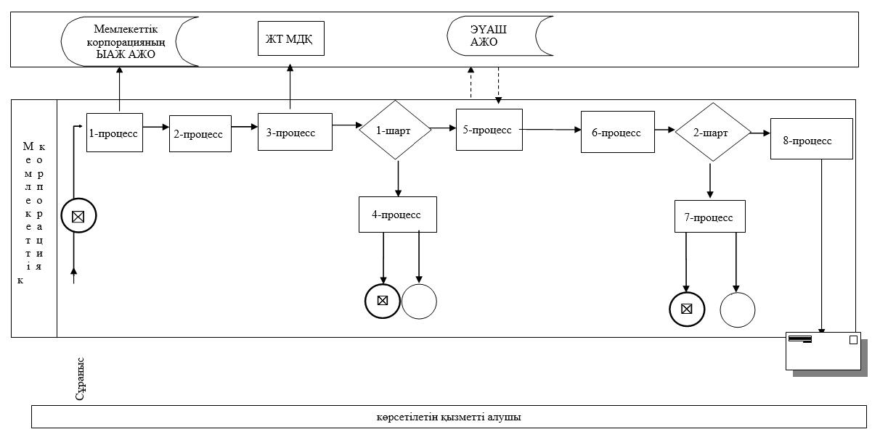

|  |  |
| --- | --- |
|  | "2-разрядты спортшы,  3-разрядты спортшы,  1-жасөспірімдік-разрядты  спортшы, 2-жасөспірімдік- разрядты спортшы,  3-жасөспірімдік-разрядты  спортшы спорттық разрядтар  және біліктілігі жоғары  деңгейдегі екінші санатты  жаттықтырушы, біліктілігі орта  деңгейдегі екінші санатты  жаттықтырушы, біліктілігі  жоғары деңгейдегі екінші  санатты әдіскер, біліктілігі орта  деңгейдегі екінші санатты  әдіскер, біліктілігі жоғары  деңгейдегі екінші санатты  нұсқаушы-спортшы, спорт  төрешісі біліктілік санаттарын  беру" мемлекеттік көрсетілетін  қызмет регламентіне  2-қосымша |

**"2-разрядты спортшы, 3-разрядты спортшы, 1-жасөспірімдік-разрядты спортшы, 2-жасөспірімдік-разрядты спортшы, 3-жасөспірімдік-разрядты спортшы спорттық разрядтарын және біліктілігі жоғары деңгейдегі екінші санатты жаттықтырушы, біліктілігі орта деңгейдегі екінші санатты жаттықтырушы, біліктілігі жоғары деңгейдегі екінші санатты әдіскер, біліктілігі орта деңгейдегі екінші санатты әдіскер, біліктілігі жоғары деңгейдегі екінші санатты нұсқаушы-спортшы, спорт төрешісі біліктілік санаттарын беру"мемлекеттік қызмет көрсетудің бизнес-процестерінің анықтамалығы**

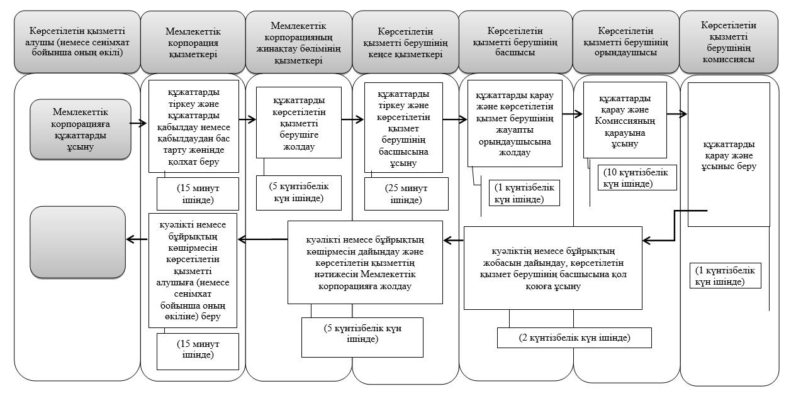

© 2012. Қазақстан Республикасы Әділет министрлігінің «Қазақстан Республикасының Заңнама және құқықтық ақпарат институты» ШЖҚ РМК